Инструкция по размещению материалов
Шестого открытого Фестиваля
«МУЛЬТИМЕДИА В ОБРАЗОВАНИИ».
Уважаемый коллега!
Цель данной инструкции – ознакомить Вас с пошаговым процессом размещения материалов Фестиваля. Но прежде, чем вы приступите к ее изучению и выполнению, давайте посмотрим, каким в итоге получится результат Ваших действий.
Все материалы Фестиваля, оформленные в соответствии с Положением Фестиваля, представляются на сайте - http://moi-mummi.ru/ в разделе «Коллекция мультимедиа материалов». Именно здесь с ними знакомятся посетители сайта. На странице материала представлены: название, ссылка для его скачивания, размер файла, комментарии и другая информация.
Размещение фестивальных материалов
Процесс размещения фестивальных материалов состоит из трех этапов:
1. Оформление фестивального материала согласно установленным требованиям.
2. Загрузка архива с Вашим материалом на Яндекс-диск http://disk.yandex.ru/ или Google – документы - http://docs.google.com или на Облако@mail.ru
3. Оформление размещённого материала на сайте Фестиваля в разделе «Коллекция мультимедиа материалов» http://moi-mummi.ru/load/

1 этап: Оформление материалов
Прежде чем размещать материалы на сайте обмена файлами и сайте Фестиваля, необходимо их оформить строго в соответствии с установленными требованиями.
Пожалуйста, обратите особое внимание, что при оформлении фестивальных материалов, в каждом документе, включая медиа-, мультимедиа материал (на его первой и последней страницах), в его колонтитулах обязательно должно быть указано: Мой университет – www.moi-mummi.ru (см. оформление колонтитулов данного документа). Данная информация должна быть хорошо читаемой. Без размещения данной информации фестивальный материал будет считаться поданным с нарушениями.

2 этап: Загрузка архива на сайт обмена файлами
Подготовка архива
Итак, разберемся, что нужно разместить на сайте Яндекс-диск http://disk.yandex.ru/ или Google – документы - http://docs.google.com или на Облако@mail.ru
В соответствии с Положением Фестиваля, это:
- Подробный конспект урока/занятия (если представлен мультимедиа урок/занятие)
- Медиа- и/или мультимедиа компонент или компоненты урока/занятия или самостоятельный мультимедиа материал
- Описание мультимедиа компонента/ов.
Эти материалы, за исключением медиа- и/или мультимедиа компонент(ов), оформляются в соответствии с формами, представленными в Приложениях 2 и 3 к Положению.
Обратите внимание: Все эти фестивальные материалы предоставляются в одном архивном файле (zip или rar). Ограничений по объему НЕТ. Имя архивного файла NS_M_IvanovaAB_FestivalMM5.___ (расширение), где NS – сокращенное название направления, в котором представляется фестивальный материал, M – сокращенное название предмета в направлении, Ivanova – фамилия автора, AB – инициалы. Каждый файл архива именуется тем же способом, с указанием типа документа (…_konspect. …, и пр.)

Полный список сокращенных названий направлений Фестиваля и предметов внутри каждого направления см. в Документе 2.1. «Требования к фестивальным материалам».

Как только архив с вашим фестивальным материалом подготовлен, переходите к следующему шагу – регистрации на сайте Яндекс-диск http://disk.yandex.ru/ или Google – документы - http://docs.google.com или на Облако@mail.ru
Регистрация
Каждому участнику/творческому коллективу (т.е. его руководителю) нужно будет самостоятельно зарегистрироваться на этом сайте, используя форму регистрации по адресу: Яндекс-диск http://disk.yandex.ru/ или Google – документы - http://docs.google.com или Облако@mail.ru
Откройте эту ссылку и пройдите регистрацию.
NB! Обязательно используйте только эти файлообменные сервисы, т.к. они дают ссылку на постоянное хранение Вашего файла!

Загрузка файлов
- NB! Обязательно настройте общий допуск к Вашему файлу, чтобы он стал доступным для просмотра.
- Обязательно! Скопируйте и сохраните полученную ссылку.

3 этап: Размещение фестивальных материалов на официальном сайте Фестиваля
Фестивальные материалы размещаются в сети Интернет на сайте Факультета «Мультимедиа технологий» образовательного портала "Мой университет" (http://moi-mummi.ru/) в разделе Коллекция мультимедиа материалов

Регистрации на сайте http://moi-mummi.ru/
  - Нажать ссылку Регистрация в верхнем меню сайта.
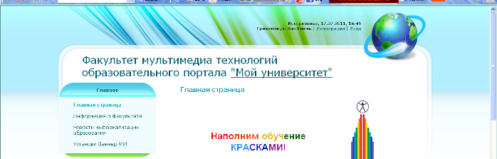
Регистрация

1.2. Заполнить поля формы (см. рисунок ниже).
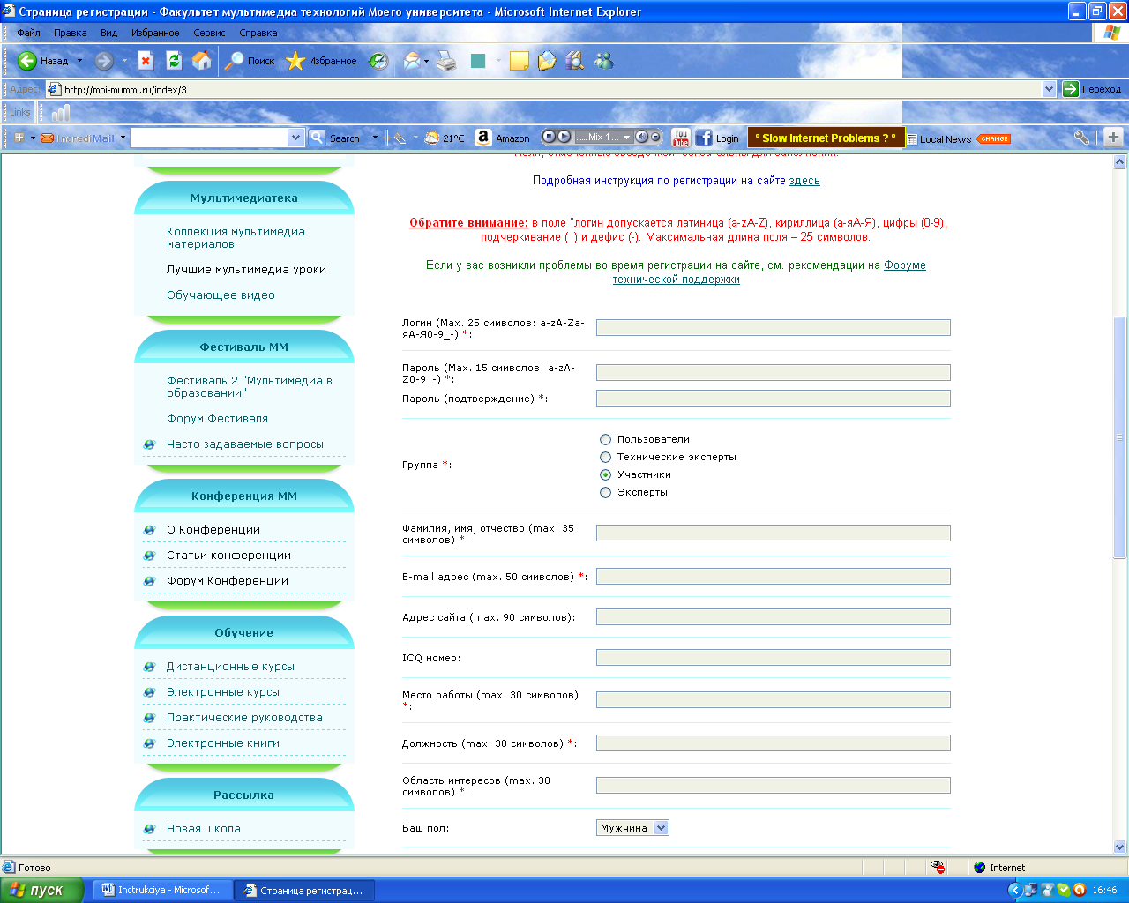
Поля, отмеченные звездочками (*) обязательны для заполнения. При заполнении формы обратите, пожалуйста, особое внимание на правила заполнения следующих полей:
1) Поле Логин: допускается латиница (a-zA-Z), кириллица (а-яА-Я), цифры (0-9), подчеркивание (_) и дефис (-). Максимальная длина поля – 25 символов. Пробелы между символами НЕ допустимы!
Обратите внимание: при выборе логина примите, пожалуйста, во внимание, что логин - это и НИК, под которым будут отображаться Ваши сообщения и материалы на сайте.
2) Пароль Допускаются только латинские буквы, цифры, дефис и подчеркивание. Минимальная длина 2 символа, максимальная - 15.
3) Группа. Если Вы регистрируетесь на сайте с целью участия в Третьем Фестивале "Мультимедиа в образовании" выберите группу «Участники».
4) Код *: обязательно введите код.
Обратите внимание: Если символы в поле "Код" трудно разобрать, нажмите по картинке правой кнопкой мыши, и она сменится на другую.
Остальные поля формы имеют ограничения только по количеству символов. Все эти ограничения прописаны непосредственно в регистрационной форме
  - Нажать на кнопку Регистрация.
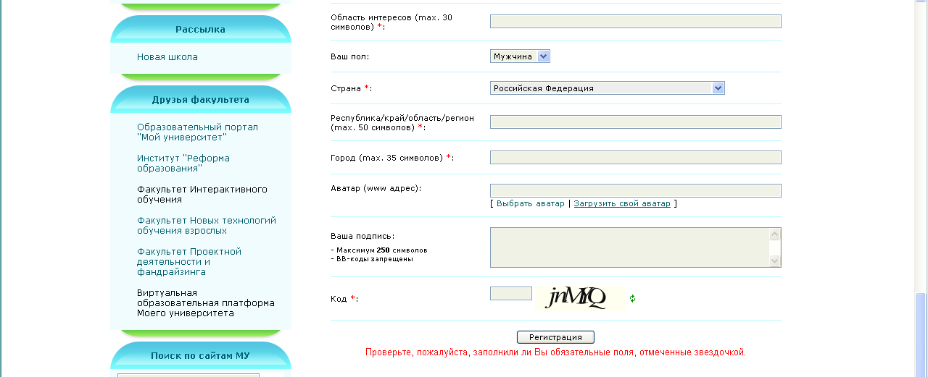
Подтверждение регистрации
1.1. Сразу после регистрации Вы получите по электронной почте письмо с темой «Код подтверждения e-mail адреса».
Обратите внимание: проверьте свою электронную почту после регистрации на сайте!
1.2. Следуйте рекомендациям этого письма для подтверждения Вашего e-mail адреса.
Обратите внимание: если вы не подтвердите ваш e-mail адрес, то не сможете воспользоваться функцией напоминания пароля, если забудете пароль, выбранный Вами при регистрации.
1.3. Если Вы по каким-то причинам не получите письмо с темой «Код подтверждения e-mail адреса», то:
1.3.1. Зайдите на сайт и авторизируйтесь, введя свой логин и пароль.
1.3.2. Зайдите на свою персональную страницу, нажав на ссылку "Мой профиль".
1.3.3. Нажмите на ссылку «Подтвердить e-mail».
1.3.4. В открывшемся окне «Подтверждение e-mail адреса» нажмите кнопку «Повторно отправить код на ….».
1.3.5. Проверьте электронную почту: Вы должны будете повторно получить письмо с кодом подтверждения Вашего e-mail.
1.3.6. Следуйте рекомендациям этого письма.
Обратите внимание: после входа на сайт вы можете просматривать редактировать свои данные, перейдя по ссылке "Мой профиль" в верхнем меню.
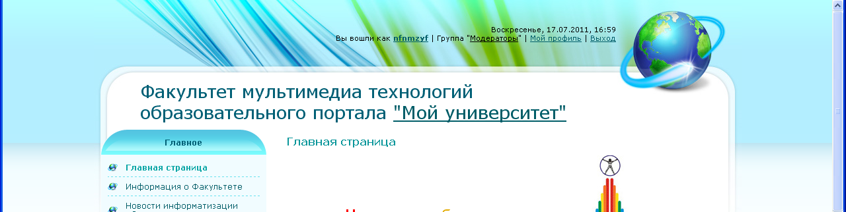

Размещение фестивальных материалов
- Войдите на сайт http://moi-mummi.ru/
- Авторизуйтесь (введите свой логин и пароль, выбранные при регистрации).
- После авторизации Вы получите доступ к размещению фестивальных материалов. Перейдите в раздел Коллекция мультимедиа материалов - http://moi-mummi.ru/load/
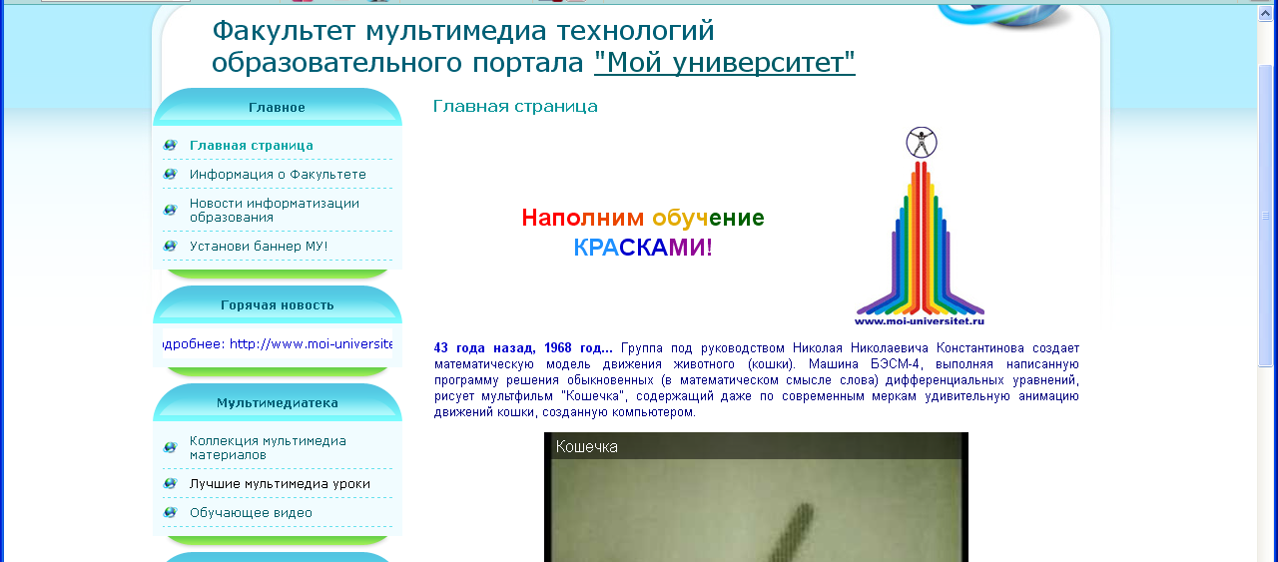

- Выберите направление, в котором будете размещать свой материал
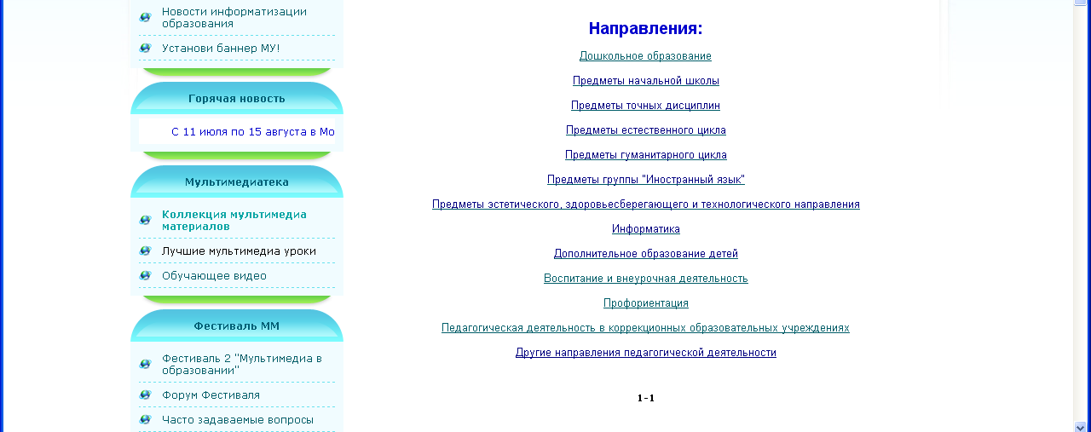

- Выберите предмет
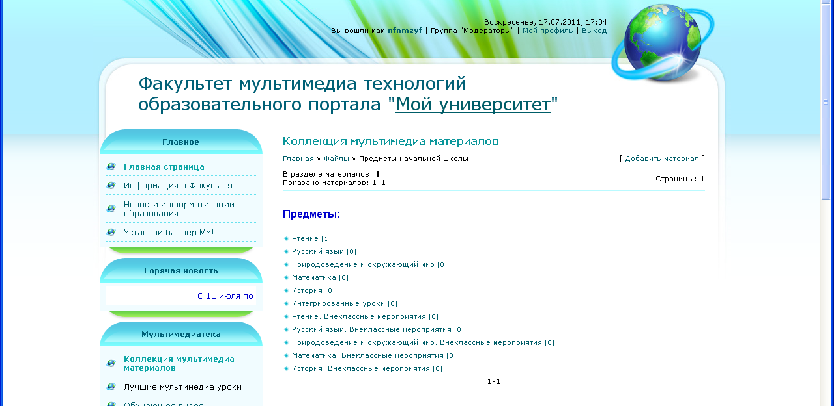

- Перейдите в раздел Добавить материал.

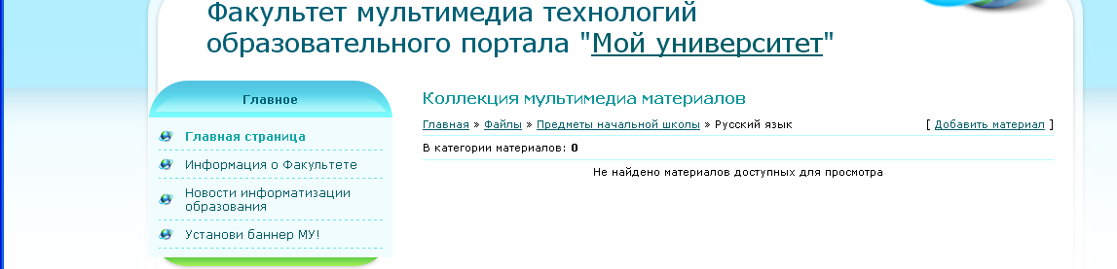

- В разделе Добавление материала необходимо заполнить поля:
- Категория *: если не выбрали категорию ранее, кликните галочку и выберите из выпадающего списка
- Название материала *:
- Краткое описание: делается в соответствии с Приложением 1 к Положению Фестиваля.
- Название Фестиваля «Шестой открытый фестиваль «Мультимедиа в образовании».
- Тема урока.
- Предмет.
- Класс.
- Автор/ы урока/руководитель творческого коллектива (ФИО, должность).
- Образовательное учреждение.
- Федеральный округ России (или страна СНГ для участников ближнего зарубежья)
- Республика/край
- Город/поселение.
- Краткое описание (1-3 предложения).

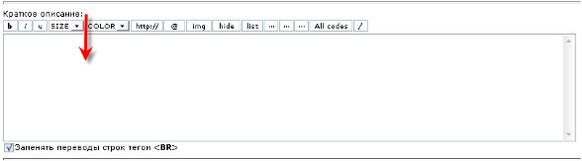
- Ссылка для скачивания архива с другого сервера *:
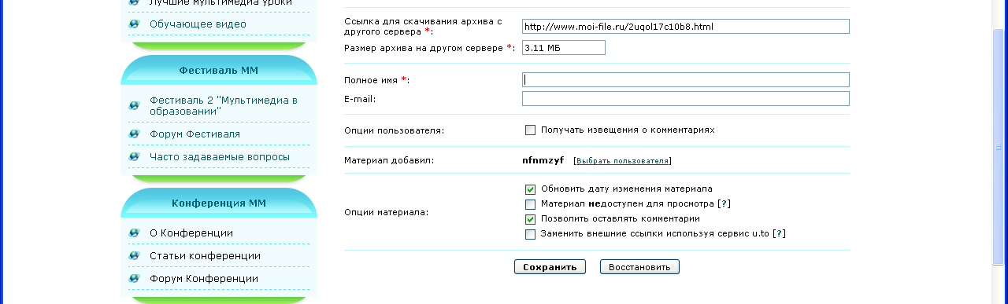
в это поле введите ссылку, которую скопировали после загрузки своего архива на сайт обмена файлами Яндекс-диск http://disk.yandex.ru/ или Google – документы - http://docs.google.com или Облако@mail.ru

- Полное имя *: укажите в этой строке фамилию, имя, отчество.

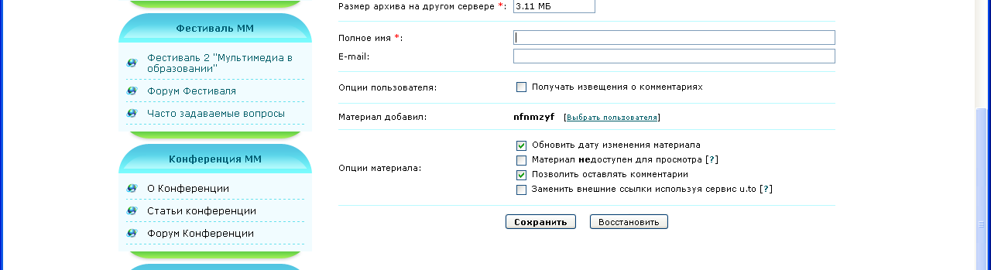

Опции пользователя: поставьте галочку, если хотите получать извещения о комментариях к Вашему материалу по электронной почте.

- После заполнения всех полей можно добавить материал.

Обратите внимание: поля отмеченные звездочкой, обязательны для заполнения, как и поля «Краткое описание»
- Перед Вами откроется окно, подтверждающее успешное добавление Вашего фестивального материала. ОБЯЗАТЕЛЬНО перейдите по ссылке на страницу с Вашим материалом – «Перейти на страницу материала».

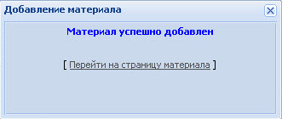
- При нажатии на ссылку «Перейти на страницу материала», Вы попадете на страницу, где представлен Ваш материал. ОБЯЗАТЕЛЬНО сохраните адрес этой страницы для того, чтобы Вы могли оперативно открывать ее. Кроме того, эту ссылку Вы будете использовать при заполнении заявки на получение сертификата участника Фестиваля.

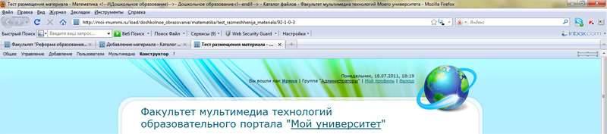

Заявка на получение сертификата.
После оформления фестивального материала на сайте Фестиваля Вы можете подать заявку на получение сертификата об участии в Фестивале и публикации материала в Интернете на сайте http://moi-mummi.ru/ Для этого необходимо перейти по ссылке: http://moi-mummi.ru/index/0-30 и вниз страницы нажать на ссылку «Подать заявку».

ПОДАТЬ ЗАЯВКУ НА ПОЛУЧЕНИЕ СЕРТИФИКАТА

- В заявке на сертификат, при заполнении поля Ссылка на фестивальный материал, размещенный на сайте http://moi-mummi.ru/ * нужно указать ТОЧНУЮ ссылку на размещение Вашего фестивального материала на официальном сайте Фестиваля.
Например: http://moi-mummi.ru/load/doshkolnoe_obrazovanie/okruzhajushhij_mir/94

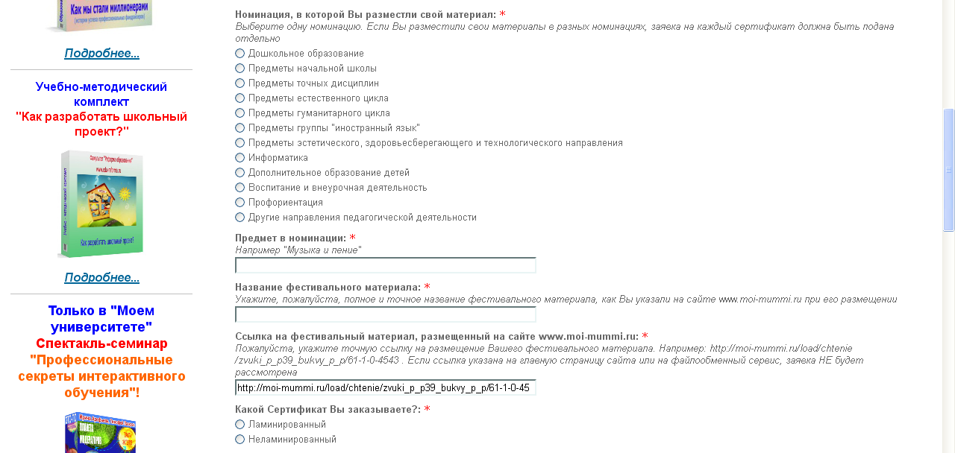

- Если Вы не сохранили эту ссылку, зайдите на страницу своего материала и скопируйте ее оттуда:

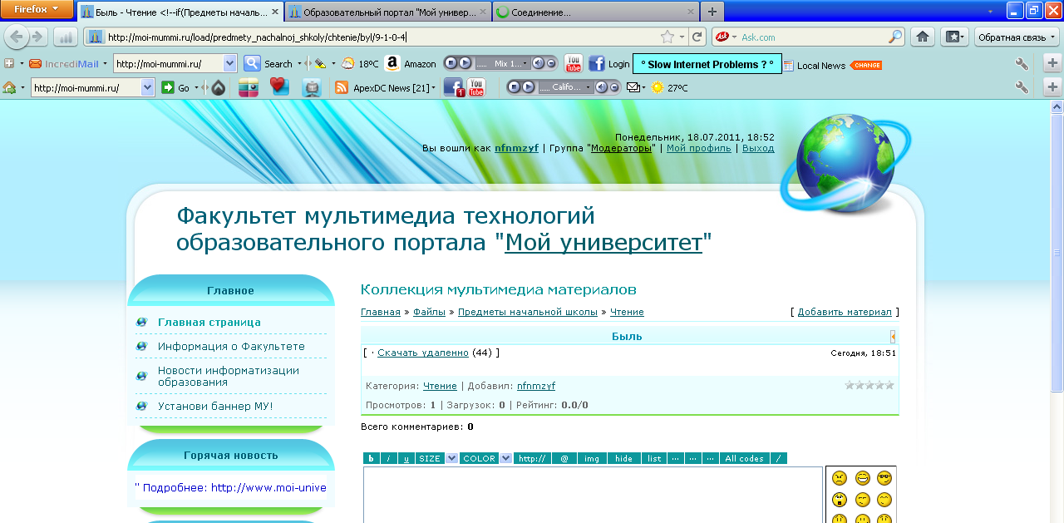
Копировать

- Если Вы не можете найти свой материал на сайте Фестиваля, www.moi-mummi.ru/, вы можете воспользоваться ВТОРЫМ СПОСОБОМ поиска ссылки на страницу с Вашим фестивальным материалом. Вы можете войти в свой «Профиль» в меню сайта (для этого обязательно нужно находиться на сайте под своим логином и паролем):

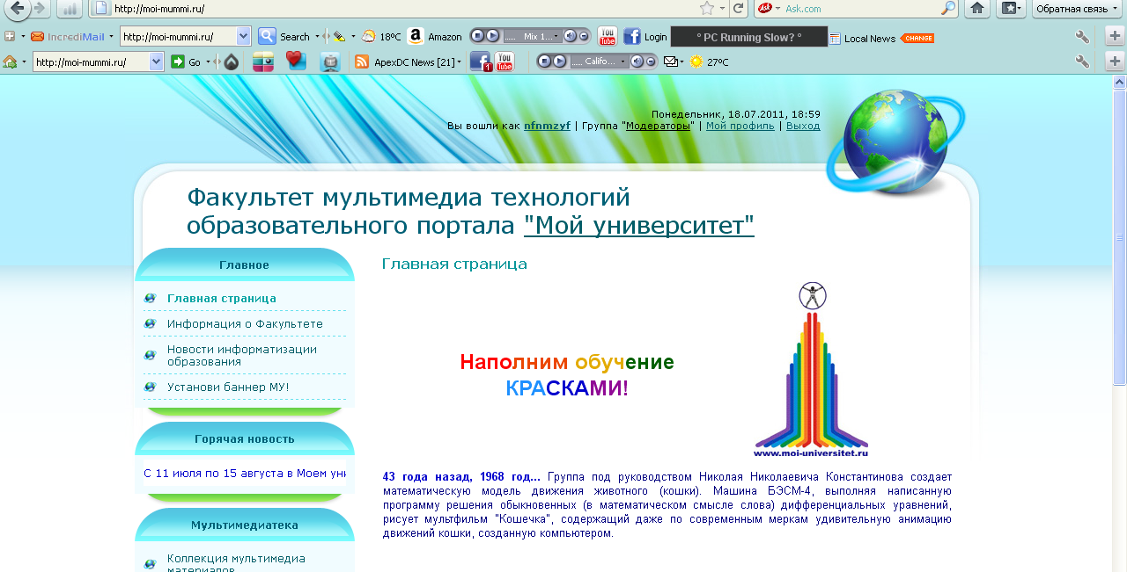
Нажать

- В открывшемся окне выбрать ссылку «Файлы»:

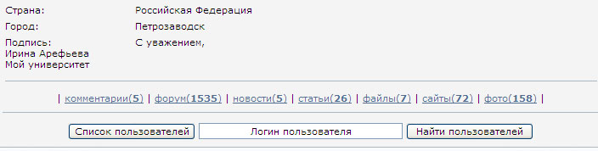
Нажать

- Нажать на эту ссылку и просмотреть все размещенные Вами файлы. Открыть страницу с размещенным Вами фестивальным материалом и скопировать ссылку на данную страницу.

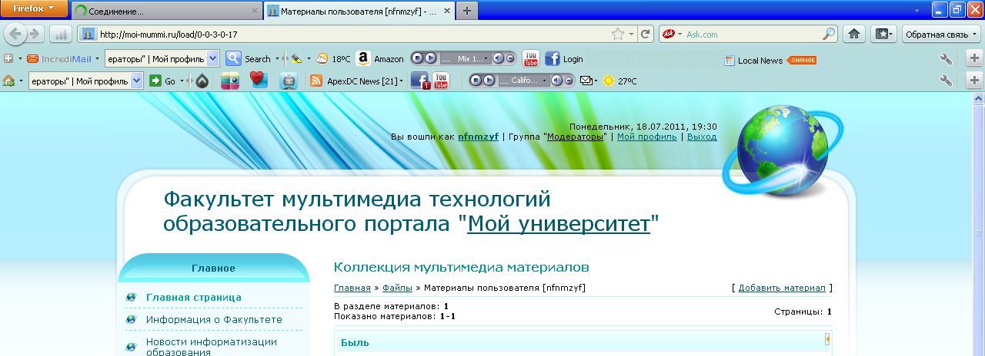
Копировать

Без указания точной ссылки на размещение описания Вашего фестивального материала на сайте www.moi-mummi.ru, заявка на получение Сертификата не будет рассматриваться.

Пожалуйста, обратите внимание
  - Доработка, редактирование или иное изменение ранее размещенных Фестивальных материалов не допускается.
  - Размещение материалов на сайте Фестиваля – www.moi-mummi.ru согласно Положению происходит строго 10.07.2015-30.09.2015
  - На сайте Фестиваля имеется раздел «Часто задаваемые вопросы»: http://moi-mummi.ru/index/chasto_zadavaemye_voprosy_po_festivalju/0-26 .Если у Вас возникает какой-то вопрос по Фестивалю, пожалуйста, посмотрите данный раздел. Возможно, там уже есть ответ на Ваш вопрос.
  - По всем вопросам размещения материалов, участники Фестиваля могут обратиться за консультацией в комиссию технических экспертов через Форум технической поддержки по адресу http://moi-mummi.ru/forum/10

Желаем удачи и творческих успехов!

С уважением,
Оргкомитет Фестиваля
"Мультимедиа в образовании"

